„Kraina literek” – zapoznanie z obrazem graficznym
głoski „z”

Rodzic opowiada o kolekcji zegarów, którą ma tata Zenka. Do zilustrowania opowieści wykorzystuje kartę pracy (Książka „Powietrze” str. 35) Prosi, aby dziecko zapamiętało, jakie zegary są w kolekcji, i opowiada:

Tata Zenka ma kolekcję zegarów. Najstarsza jest klepsydra piaskowa. W swojej kolekcji tata ma także zegarek na rękę ze złotymi wskazówkami i zielonym paskiem, duży budzik w zygzaki, zegar z kukułką oraz ogromny zegar z wahadłem. Ostatnio kupił nowy zegar ze stacją pogody i elektronicznym wyświetlaczem.

Po wysłuchaniu opowiadania dziecko rysuje na kartach pracy czerwoną kropkę przy zegarach, które zapamiętało z opowiadania. Określa podobieństwa i różnice w wyglądzie zegarów, ich przeznaczeniu. Następnie dziecko wspólnie z rodzicem dokonuje analizy i syntezy słuchowej słowa „zegar”, podaje inne słowa z głoską „z” na początku wyrazu. Rodzic prezentuje literę „z” i „Z” i omawia ich wygląd. Na karcie pracy dziecko koloruje obrazek według kodu i sprawdza, który z zegarów w kolekcji taty jest najcenniejszy. Na zakończenie ilustrują ruchem ciała zegary według własnych pomysłów.

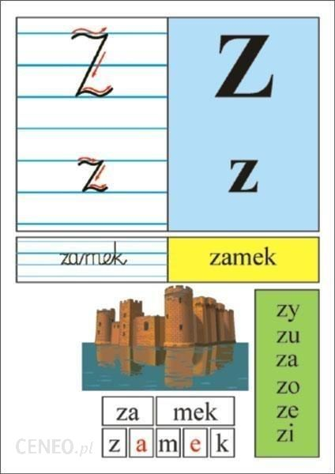

90Szkice zajęć Maj
• „Sowa” – wykonanie zakładki, wdrażanie do starannej pracy zgodnie z podaną instrukcją.
Dziecko wykonuje zakładkę do książki z „Teczki małego artysty”. Rodzic zwraca uwagę na kolejność czynności i postępowanie zgodnie z instrukcją.

Pomoce: „Teczka małego artysty” – Zakładka do książki, nitka, wstążki, flamastry, kredki

